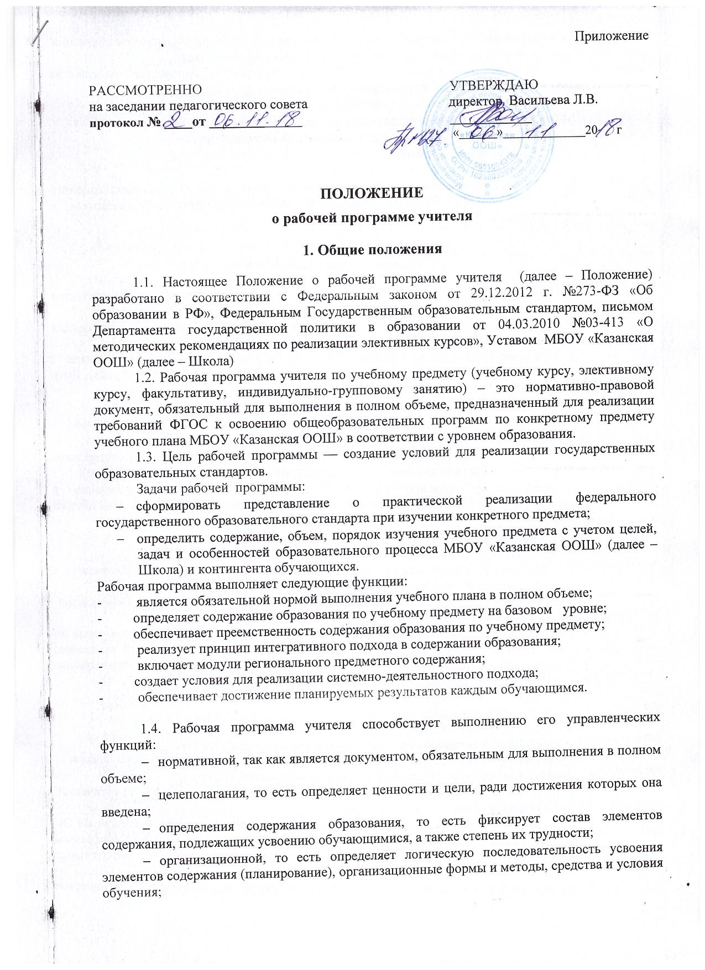
- контрольно-оценочная, то есть выявляет уровни усвоения элементов содержания, объекты контроля и критерии оценки уровня обученности обучающихся.
1.5. К рабочим программам, которые в совокупности определяют содержание деятельности школы в рамках реализации образовательной программы, относятся:
- программы по учебным предметам;
- программы по учебным курсам;
- программы по элективным курсам (обязательные по выбору);
- программы факультативов;
- программы по внеурочной деятельности.
1.6. Рабочая программа является обязательным документом для административного контроля полного освоения содержания учебного предмета обучающимися и достижения ими планируемых результатов.

2. Разработка рабочей программы
2.1. Разработка и утверждение рабочих программ относится к компетенции образовательной организации и реализуется ей самостоятельно.
2.2. Рабочая программа разрабатывается учителем (группой учителей - школьным методическим объединением).
2.3. Рабочие программы разрабатываются по уровням образования или на один класс.
2.4. При составлении, согласовании и утверждении рабочей программы должно быть обеспечено ее соответствие следующим документам:
  - Федеральному государственному образовательному стандарту;
  - для рабочей программы учителей, реализующих ФГОС второго поколения, - стандартизированным «Требованиям к структуре основной образовательной программы»;
  - УМК, примерной программе дисциплины, утвержденной Министерством образования и науки РФ (или авторской программе, прошедшей экспертизу и апробацию);
  - федеральному перечню учебников, рекомендованных к использованию в образовательном процессе в образовательных организациях, реализующих программы общего образования;
  - учебному плану МБОУ «Казанская ООШ»
  - требованиям к оснащению образовательного процесса.
2.5. Рабочая программа учебного предмета может быть единой для всех работающих в данной школе учителей или индивидуальной.
2.6. Рабочая программа является основой для создания учителем календарно-тематического планирования учебного курса на каждый учебный год.
2.7. Если в примерной или авторской программе не указано распределение часов по разделам и темам, а указано только общее количество часов, учитель в рабочей программе распределяет часы по разделам и темам самостоятельно, ориентируясь на используемые учебно-методические комплексы и индивидуальные особенности обучающихся.
2.8. В процессе разработки рабочей программы учителю необходимо провести
следующую работу:
- проанализировать содержание ФГОС и программы по предмету;
- проанализировать требования к уровню подготовки обучающихся;
- проанализировать специфику класса, качество результата образования обучающихся;
- продумать пути учёта специфики класса в преподавании предмета;
- разработать учебно-тематическое планирование, определив объём практической составляющей курса;
- определить контрольные параметры, позволяющие выявить уровень освоения ФГОС обучающимися; определить конкретно по каким разделам, темам программы необходимо доработать, обновить, пополнить банк контрольно-измерительных материалов;
- проанализировать имеющиеся программно-методическое, материально-техническое обеспечение по предмету в соответствии с Требованиями к оснащению образовательного процесса в соответствии с содержательным наполнением учебных предметов федерального компонента государственного стандарта общего образования, определить его достаточность для реализации ФГОС; ежегодно оформлять заявку на приобретение или обновление фонда;
- определить достаточность методического обеспечения всех видов учебной работы (контрольные, практические, самостоятельные, лабораторные работы, проектирование и т.д.) и составление соответствующего плана его разработки.

3. Структура, оформление и составляющие рабочей программы
3.1. Рабочая программа учебного предмета должна быть оформлена аккуратно, без исправлений. Таблицы вставляются непосредственно в текст.
Тематическое и календарно-тематическое планирование представляется в виде таблицы.
3.2. В зависимости от степени корректировки примерной программы рабочая программа может полностью соответствовать примерной или иметь отличия, обоснованные в пояснительной записке:
- по количеству часов в учебном плане МБОУ «Казанская ООШ» ( и примерной программе;
- возможно изменение числа тем, последовательности их изложения, перераспределения часов, отводимых на изучение тем; распределение резервного времени;
- рабочие программы факультативов могут быть составлены на основе учебной литературы.
3.3. Составитель рабочей программы может самостоятельно:
  - раскрывать содержание разделов, тем, обозначенных в ФГОС и примерной программе;
  - конкретизировать и детализировать темы;
  - устанавливать последовательность изучения учебного материала;
  - распределять учебный материал по годам обучения;
  - распределять время, отведенное на изучение курса, между разделами и темами по их дидактической значимости, а также исходя из материально-технических ресурсов школы;
  - конкретизировать требования к результатам освоения основной образовательной программы учащихся;
  - включать краеведческий материал;
  - выбирать, исходя из стоящих перед предметом задач, методики и технологии обучения и контроля уровня подготовленности обучающихся.
3.4. Структура и структурные элементы рабочей программы
3.4.1. ФГОС 1 поколения
- Титульный лист. Титульный лист и следующий за ним лист «Оглавление» не нумеруются.
- Пояснительная записка: нормативные основания; характеристика предмета (его цели, задачи, требования к результату обучения); место предмета в учебном плане МБОУ «Казанская ООШ»; цели, задачи, планируемый результат рабочей программы; используемые технологии; название УМК; формы контроля, использование банка КИМов по предмету.
- Тематическое планирование: раздел или тема/ часы/ содержание образования/требования к результатам обучения.
- Календарно-тематическое планирование в табличном выражении: тема или раздел/ № урока/тема урока/дата проведения/коррекция.
- Описание учебно – методического и материально-технического обеспечения образовательного процесса: требования к МТО; демонстрационные пособия; приборы и инструменты демонстрационные; печатные пособия; технические средства обучения, ИКТ-оборудование, интернет-ресурсы).
- Список литературы (основной и дополнительный).
- Приложения к программе (при необходимости).
3.4.2. ФГОС 2 поколения
О титульном листе см. п.3.4.1.
1) Личностные, метапредметные, предметные результаты освоения учебного предмета.
2) Содержание учебного предмета
3) Тематическое планирование в табличном выражении: тема или раздел/ часы/содержание.
4) Календарно-тематическое планирование (последовательность уроков по темам/ УУД /дата проведения /корректировка).
Приложение к рабочей программе по решению ШМО может включать, помимо краткого описания УМК, системы оценивания (в том числе безотметочной) в части предметных и метапредметных результатов, другие материалы.
4. Рассмотрение и утверждение рабочей программы
4.1. Учитель представляет рабочую программу на заседание методического объединения учителей-предметников на предмет соответствия установленным требованиям и, в первую очередь, ФГОС, примерной программе. В протоколе заседания методического объединения учителей-предметников указывается факт соответствия рабочей программы требованиям Стандарта и данного Положения; на титульном листе делается отметка о рекомендации ШМО к использованию рабочей программы.
4.2. Руководитель ШМО представляет рабочую программу на согласование заместителю директора по УВР, который анализирует ее предмет соответствия программы учебному плану общеобразовательного учреждения и требованиям государственного образовательного стандарта; проверяется наличие учебника, предполагаемого для использования, в федеральном перечне. На титульном листе рабочей программы ставится гриф согласования: РАССМОТРЕНО: руководитель ШМО (подпись), расшифровка подписи, дата, СОГЛАСОВАНО заместитель директора по УВР (подпись). Расшифровка подписи. Дата.
4.3. После согласования рабочую программу утверждает директор МБОУ «Казанская ООШ». Ставит гриф утверждения на титульном листе. Расшифровка подписи. Дата.
4.4. При рассмотрении рабочей программы факультативных и элективных курсов учителя ШМО проводят внутреннее рецензирование (оценка степени новизны для учащихся; мотивирующий и развивающий потенциал рабочей программы; здоровьесберегающие характеристики; полнота содержания; связность и систематичность содержания; методы обучения; реалистичность с точки зрения ресурсов; соответствие структуре программы).
3.2.Рабочая программа учебного предмета, курса утверждается руководителем МБОУ «Казанская ООШ» в срок до 1 сентября текущего года.
3.3. Руководитель МБОУ «Казанская ООШ» вправе провести экспертизу рабочих программ непосредственно в школе на соответствие требованиям федерального государственного образовательного стандарта, примерной программе учебного предмета, утвержденной Министерством образования и науки РФ; федеральному перечню учебников.
3.4. При несоответствии рабочей программы установленным требованиям, директор МБОУ «Казанская ООШ» накладывает резолюцию о необходимости доработки с указанием конкретного срока.
3.7. Утвержденные рабочие программы являются составной частью образовательной программы МБОУ «Казанская ООШ», входят в обязательную нормативную локальную документацию МБОУ «Казанская ООШ», публикуются на официальном сайте МБОУ «Казанская ООШ».
3.8. Администрация МБОУ «Казанская ООШ» осуществляет контроль реализации рабочих программ в соответствии с планом внутришкольного контроля. Итоги проверки рабочих программ подводятся на административном совещании.

5. Компетенция и ответственность учителя
6.1. К компетенции учителя относятся:
- разработка рабочих программ;
- использование и совершенствование методик учебной деятельности и образовательных технологий;
- организация своей деятельности в соответствии с годовым календарным учебным графиком на текущий учебный год и правилами внутреннего трудового распорядка школы, иными локальными актами к Уставу МБОУ «Казанская ООШ»
- осуществление текущего контроля успеваемости и промежуточной аттестации обучающихся в соответствии с федеральными нормами и федеральными требованиями государственного стандарта общего образования, Уставом МБОУ «Казанская ООШ»;
- отчетность о выполнении учащимися практической части рабочих программ в соответствии с учебным планом школы на текущий учебный год и графиком учебного процесса (расписанием занятий).
6.2. Учитель несет ответственность за:
- невыполнение функций, отнесенных к его компетенции;
- реализацию учащимися не в полном объеме практической части рабочих программ в соответствии с учебным планом образовательной организации на текущий учебный год и графиком учебного процесса (расписанием занятий);
- качество знаний, умений и способов деятельности обучающихся у него учащихся;
- нарушение прав и свобод учащихся во время реализации рабочих программ.
6.3. Индивидуальная подготовка учителя к уроку осуществляется на основании календарно-тематического планирования в виде конспекта (конструкта) урока.

Данное Положение вступает в силу со дня его утверждения. Срок действия не ограничен (или до момента введения нового Положения).

Календарно-тематичекое планирование по ФГОС 1 поколения

№п\п | Содержание материала | Количество часов | Дата по плану | Дата фактически

Календарно-тематичекое планирование по ФГОС 2 поколения

№ урока урока | Кол-во  часов | Тема урока | УУД.  деятельность учащихся  (личностные, коммуникативные, познавательные, регулятивные) | дата по плану | дата по факту

